单位代码： 821001
单位名称： 甘肃土木工程科学研究院
部门预算公开表
编制日期： 2021 年 02 月 22 日
部门领导：安贵仓 财务负责人：汪继祥 制表人：陈文文

目 录
表 名 备 注
（1）部门收支总体情况表
（2）部门收入总体情况表 财务预算口径
（3）部门支出总体情况表 功能分类全口径
（4）财政拨款收支总体情况表
（5）财政拨款支出表 财政拨款按单位
（6）一般公共预算支出情况表 功能分类
（7）一般公共预算基本支出情况表 支出经济分类
（8）一般公共预算“三公”经费、会议费、培训费安排表 机关运行经费、经济分类
（9）一般公共预算机关运行经费
（10）政府性基金预算支出情况表
（11）部门管理转移支付表

返回
部门收支总体情况表
单位：万元
收 入 支 出
项目 预算数 项目 预算数
一、一般公共预算财政拨款收入 750.75 一、一般公共服务支出
二、政府性基金预算财政拨款收入 二、外交支出
三、国有资本经营预算收入 三、国防支出
四、教育专户核算 四、公共安全支出
五、事业收入 五、教育支出
六、上级补助收入 六、科学技术支出 18,638.75
七、附属单位上缴收入 七、文化旅游体育与传媒支出
八、经营收入 17,888.00 八、社会保障和就业支出
九、其他收入 九、社会保险基金支出
十、卫生健康支出
十一、节能环保支出
十二、城乡社区支出
十三、农林水支出
十四、交通运输支出 十五、资源勘探信息等支出
十六、商业服务业等支出
十七、金融支出 十八、援助其他地区支出
十九、自然资源海洋气象等支出
二十、住房保障支出 二十一、粮油物资储备支出
二十二、国有资本经营预算支出
二十三、灾害防治及应急管理支出
二十四、预备费 二十五、其他支出 二十六、转移性支出 二十七、债务还本支出
第3 页，共15 页

返回
部门收支总体情况表
单位：万元
收 入 支 出
项目 预算数 项目 预算数
二十八、债务付息支出
二十九、债务发行费用支出
本年收入合计 18,638.75 本年支出合计 18,638.75
十、上年结转 二十九、结转下年
十一、上年结余
收入总计 18,638.75 支出总计 18,638.75
第4 页，共15 页

返回
部门收入总体情况表
项目 预算数
一、一般公共预算财政拨款收入 750.75
经费拨款 750.75
八、经营收入 17,888.00
本年收入合计 18,638.75
收入合计 18,638.75
第5 页，共15 页
返回
部门收入总体情况表
项目 预算数
一、一般公共预算财政拨款收入 750.75
经费拨款 750.75
八、经营收入 17,888.00
本年收入合计 18,638.75
收入合计 18,638.75
第6 页，共15 页

返回
部门支出总体情况表
单位：万元
功能分类科目 支出合计 基本支出 项目支出 上年结转
** 1 2 3 4
合计 18,638.75 18,638.75
科学技术支出 18,638.75 18,638.75
其他科学技术支出 18,638.75 18,638.75
转制科研机构 18,638.75 18,638.75
第7 页，共15 页

返回
财政拨款收支总体情况表
收 入 支 出
项目 预算数 项目 合计
一、本年收入 750.75一、本年支出 750.75
（一）一般公共预算财政拨款 750.75（一）一般公共服务支出
（二）政府性基金预算财政拨款 （二）外交支出
（三）国有资本经营预算财政拨款 （三）国防支出
（四）公共安全支出
（五）教育支出
（六）科学技术支出 750.75
（七）文化体育与传媒支出
（八）社会保障和就业支出
（九）社会保险基金支出
（十）医疗卫生与计划生育支出
（十一）节能环保支出
（十二）城乡社区支出
（十三）农林水支出
（十四）交通运输支出
（十五）资源勘探信息等支出
（十六）商业服务业等支出
（十七）金融支出
（十八）援助其他地区支出
（十九）国土海洋气象等支出
（二十）住房保障支出
（二十一）粮油物资储备支出
（二十二）国有资本经营预算支出
（二十三）灾害防治及应急管理支出
（二十四）预备费
（二十五）其他支出
（二十六）债务还本支出
（二十七）债务付息支出
（二十八）债务发行费用支出
收 入 总 计 750.75 支 出 总 计 750.75
第8 页，共15 页

返回
财政拨款支出表
单位：万元
一般公共预算支出 政府性基金预算支出 国有资本经营预算支出
单位名称 合计
合计 基本支出 项目支出 合计 基本支出 项目支出 合计 基本支出 项目支出
** 1 2 3 4 2 3 4 2 3 4
合计 750.75 750.75 750.75
财政代管单位 750.75 750.75 750.75
甘肃土木工程科学研究院 750.75 750.75 750.75
第 9 页，共 15 页

返回
一般公共预算支出情况表
单位：万元
功能分类科目 一般公共预算支出
科目编码 科目名称 合计 基本支出 项目支出
** ** 1 2 3
合计 750.75 750.75
206 科学技术支出 750.75 750.75
20699 其他科学技术支出 750.75 750.75
2069903 转制科研机构 750.75 750.75
第10 页，共15 页
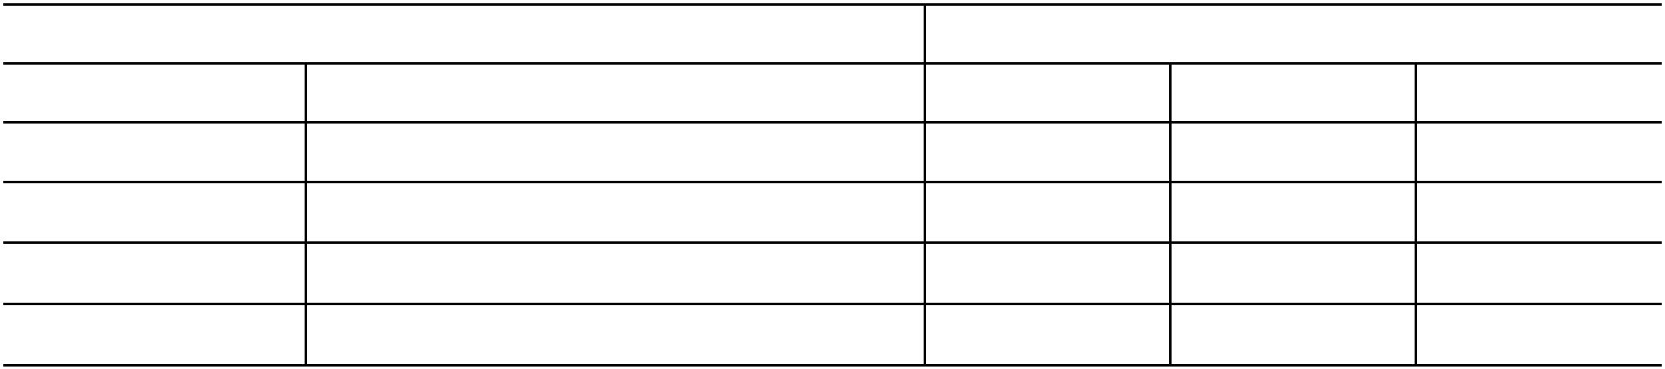
返回
一般公共预算基本支出情况表
单位：万元
经济分类科目 一般公共预算基本支出
科目编码 科目名称 合计 人员经费 公用经费
** ** 1 2 3
合计 750.75 750.75
303 对个人和家庭的补助 750.75 750.75
30399 其他对个人和家庭的补助 750.75 750.75
第11 页，共15 页

返回
一般公共预算“三公”经费、会议费、培训费支出情况表
单位：万元
“三公”经费
 | 单位名称 |  | 合计 |  | 因公出国  （境）费用 |  | 公务接待费 |  | 公务用车购置和运行费  公务用车购置 公务用车运行  费 费 |  | 会议费 培训费
第 12 页，共 15 页

返回
一般公共预算机关运行经费
单位：万元
序号 项目 合计 基本支出 项目支出
** ** 1 2 3
1
第 13 页，共 15 页

返回
政府性基金预算支出情况表
单位：万元
项 目 预算数
第14 页，共15 页
部门管理转移支付表
单位：万元
单位名称 合计 一般公共预算项目支出 政府性基金预算项目支出 国有资本经营预算项目支出
** 1 4 4 4
第 15 页，共 15 页

